KANN La Tierra® Pflasterstein

KANN Baustoffwerke

Eigenschaften

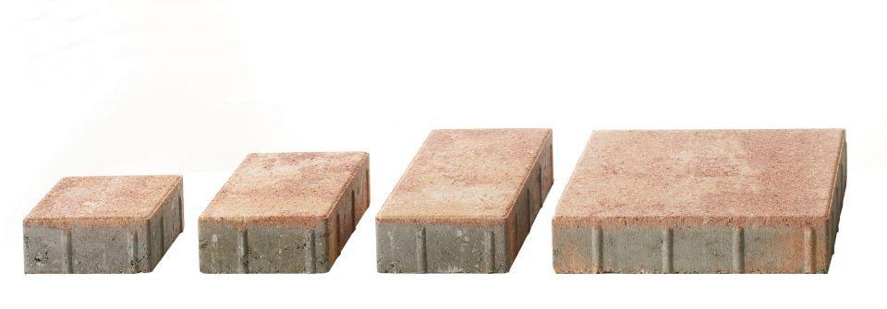

Art Pflaster

Normalstein / Flächenstein, Rechteckstein

Ausführung Pflaster

Kleinpflaster

Belastbarkeit

befahrbar, begehbar

Bewertungsgruppe Rutschgefahr

R 13

Farbton

anthrazit, beige, grau, orange, rot

Oberfläche

glatt

Werkstoff

Beton

Breite (mm)

150,00 - 300,00

Dicke (mm)

60,00 - 80,00

Länge (mm)

150,00 - 450,00

Chemische Beständigkeit

tausalzbeständig

Kantenausführung

gefast

Gewicht (kg/m²)

130,00 - 180,00

Erfüllt Richtlinie

EN 1338 DI(K), EN 1339 DIKPU

Systemfamilie

La Tierra®

Maße

15x15, 22.5x15, 30x15, 30x30 cm, 15x15, 22.5x15, 30x15, 22.5x22.5, 37.5x22.5, 45x22.5 cm